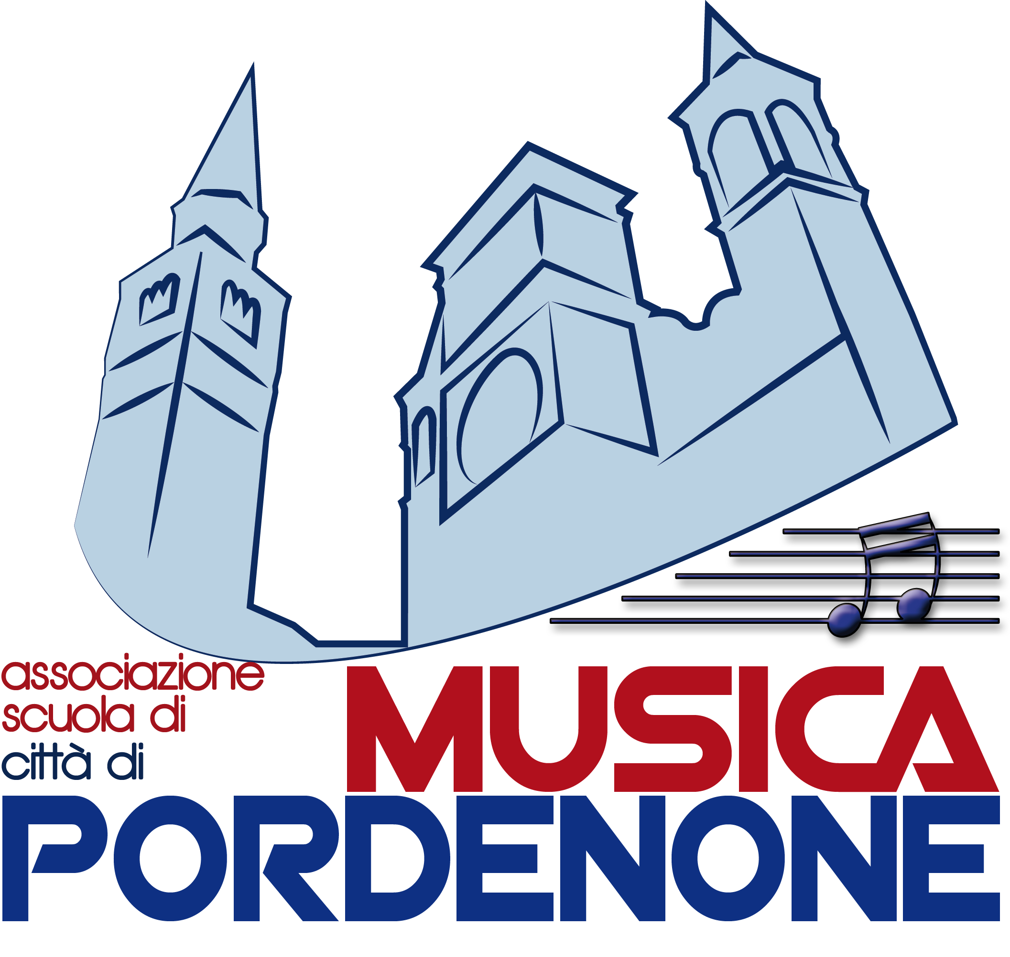



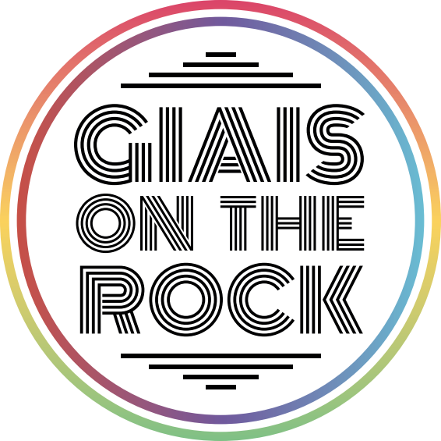

IL TUO CANTO LIBERO 2022
Concorso Canoro Città di Pordenone 19a edizione
ISCRIZIONI ENTRO domenica 3 luglio 2022 | SEMIFINALE domenica 10 luglio 2022
FINALE giovedì 4 agosto 2022

“Il tuo canto libero” è un’iniziativa dell'Associazione CEM Cultura e Musica, Associazione Pro Giais e Soundcem Cooperativa Sociale Onlus, con la collaborazione di Accademia di canto Vocem e Associazione Scuola di Musica Città di Pordenone.

BANDO DI CONCORSO

ART.1 SCOPO e OBIETTIVO
Il Concorso Canoro Il tuo Canto Libero ha lo scopo di valorizzare la presenza dei giovani nella musica e di fornire loro occasioni di incontro con operatori artistici, culturali e professionali della musica leggera.

ART.2 STRUTTURA DEL CONCORSO
Il concorso è strutturato in 2 fasi:
Fase 1 – Semifinali in presenza
Fase 2 - Finale dal vivo in concerto con la band “ABSOLUTE FIVE”

ART.3 A CHI E' RIVOLTO
Al concorso possono partecipare cantanti o cantautori di età compresa fra 14 e 35 anni. I partecipanti potranno accedere alla selezione interpretando una canzone a loro scelta, edita oppure inedita. Non è ammessa la partecipazione delle Band. Sono invece ammessi i DUO e TRIO vocali. I concorrenti potranno accompagnarsi o essere accompagnati sia nelle selezioni che alla finale da un solo strumento.
ART.4 COME PARTECIPARE
Per iscriversi i partecipanti dovranno inviare via E-mail a soundcem.musica@gmail.com la documentazione sotto descritta, entro domenica 3 luglio 2022. Le iscrizioni effettuate dopo tale data, non saranno accettate.
Per l'iscrizione al Concorso, dovrà essere inviato il seguente materiale:

1) Modulo di Iscrizione completo di indirizzo, e-mail e numero cellulare. Per i minorenni è tassativa, al momento dell'iscrizione al Concorso, la firma dell'esercente la patria potestà.
2) Breve Curriculum artistico - massimo 10 righe - inviato assieme a una foto.
3) La base musicale della canzone edita o inedita, registrata in formato mp3 o wave nella quale è ammessa la presenza di cori ma non della voce guida, della durata massima di 5 minuti. In alternativa è possibile usufruire dell'accompagnamento di un musicista dal vivo, solo in formazione di duo (per esempio chitarra e voce o pianoforte e voce).
4) Quota di partecipazione euro 20,00 quale contributo spese da versare alla segreteria dell’Associazione CEM all’arrivo alla semifinale.

ART. 5 SEMIFINALE
I partecipanti si presenteranno alle semifinali domenica 10 luglio alle ore 17,00 a Pordenone – Convento San Francesco, portando con sè la base su chiavetta Usb. I partecipanti canteranno dal vivo su base musicale priva di cori, o accompagnati da uno strumento. Dopo la valutazione che sarà basata su intonazione, interpretazione, scelta ed adeguatezza del pezzo alla propria vocalità da parte di una giuria qualificata, si sceglieranno i 12 concorrenti che parteciperanno alla serata finale.
Nel caso in cui più concorrenti passino alla finale col medesimo brano, i concorrenti classificati con minor punteggio dovranno sostituire la canzone scelta. Una volta che il brano è stato confermato non sarà più possibile cambiarlo.

ART. 6 FINALE
La finale del Concorso Canoro Il tuo Canto Libero si terrà giovedì 4 agosto 2022 ore 21.00 in Piazza XX Settembre a Pordenone -
I partecipanti alla serata finale, si esibiranno accompagnati dagli “Absolute Five”, band di musicisti professionisti. Nella serata una giuria composta da esperti del settore musicale ed integrata da artisti e cultori del mondo musicale proclamerà i vincitori. Il ritardo da parte dei concorrenti alle serate della semifinale e finale ne determina l'esclusione dal concorso stesso, senza diritto ad alcun risarcimento.

ART. 7 PREMIAZIONI
Durante la serata del concorso, è prevista la proclamazione dei primi 3 classificati dell’edizione 2022 sulla base della valutazione di una Giuria di esperti del settore il cui giudizio sarà insindacabile e inappellabile.

ART.8 LIBERATORIA
È facoltà dell'organizzazione diffondere ogni fase del concorso attraverso mass media e social, abbinandone eventualmente lo sponsor. I partecipanti dichiarano di non aver nulla a pretendere dall'Organizzazione che, direttamente o indirettamente, tramite i soggetti o partner tecnici coinvolti nel Concorso (per esempio con riprese televisive, web, fotografi, emittenti radiofoniche, interviste, ecc.), registri e diffonda i brani e/o immagini delle loro esibizioni. L'Organizzazione può autorizzare una o più emittenti televisive, radiofoniche o quant'altro, a riprendere e registrare la manifestazione per l'utilizzo della propria programmazione, senza una liberatoria aggiuntiva, né tanto meno un rimborso specifico ai finalisti in gara. L'Organizzazione, da parte sua, si impegna tassativamente a non commercializzare tale materiale, ma ad utilizzarlo per soli fini promozionali e conformi allo spirito del Concorso.

ART.9 LEGGE SULLA PRIVACY
In esecuzione al decreto legislativo 30 giugno 2003, n. 196 aggiornato con D. lgs n. 101/2018 – (Codice in materia di protezione dei dati personali) il partecipante fornisce il proprio consenso al trattamento dei propri dati, direttamente o anche attraverso terzi, per le finalità connesse allo svolgimento del concorso. Il trattamento potrà essere effettuato mediante strumenti sia informatici che manuali, nell’osservanza di tutte le cautele necessarie a garantire la sicurezza e la riservatezza delle informazion

ART.10 CONTROVERSIE
L'organizzazione declina ogni responsabilità nei confronti dei partecipanti, per eventuali danni a cose o persone provocati durante la manifestazione.
L'organizzazione si riserva il diritto di intervenire sul presente regolamento, apportandovi integrazioni o modifiche che si rendessero necessarie per motivi organizzativi e funzionali alla buona riuscita del concorso stesso. Ogni eventuale cambiamento sarà portato a conoscenza sul sito e la sua pubblicazione sul sito medesimo equivarrà a notifica ai partecipanti. L'organizzazione non è responsabile di eventuali danni derivanti da incidenti occasionali a cose o persone per l'intera durata della manifestazione.

IL TUO CANTO LIBERO 2022
Concorso Canoro Città di Pordenone 19a edizione

ISCRIZIONI ENTRO domenica 3 luglio 2022 | SEMIFINALE domenica 10 luglio 2022
FINALE giovedì 4 agosto 2022

MODULO DI ISCRIZIONE

Cognome ______________________________________Nome ___________________________________ nato/a ________________________________________ il _____/______/____________ Prov. (________)
residente in via ___________________________________________________________n° _____________
Località___________________________________________________________ CAP._________________
Codice Fiscale _____________________________________________________
Cell. _____________________ e-mail _______________________________________________________
☐ SOLISTA
☐ ACCOMPAGNATO DA
Cognome e Nome……………………………………………………...………… Strumento……………………………………………………
TITOLO DEL BRANO PROPOSTO

AUTORE/I ______________________________________________________________________________________________________________________________________________________________

DICHIARA
di avere preso visione del regolamento e di accettarlo in ogni sua parte.
In osservanza al nuovo Regolamento Europeo 2016/679 (GDPR) in materia di protezione dei dati personali, ai sensi dell’Art. 13 dello stesso, desideriamo informarla che i dati personali da Lei forniti saranno oggetto di trattamento nel rispetto della normativa.

Data

(per il minore firma chi esercita la patria potestà)

